Le materie scientifiche nella scuola italiana

DATI E RAPPORTI

Rimandati in scienze?
PISA (Programme for International Student Assessment) è un’indagine internazionale promossa dell’Organizzazione per la cooperazione e lo sviluppo economico (OCSE) per accertare con periodicità triennale i risultati dei sistemi scolastici in un quadro comparato.
Il punteggio medio degli studenti italiani nella scala complessiva di scienze è pari a 475, contro una media OCSE pari a 500 e una media europea di 497.
Complessivamente, in Italia il 25,3% degli studenti si colloca al di sotto del livello 2, che è stato individuato in PISA 2006 come il livello al quale gli studenti dimostrano il livello base di competenza scientifica in grado di consentire loro di confrontarsi in modo efficace con situazioni in cui siano chiamate in causa scienza e tecnologia (media OCSE 23,2). Meno del 5% degli studenti si colloca nei due livelli più elevati della scala complessiva di scienze (media OCSE 8,8).
La ricerca Pisa-Ocse 2009 è ancora aperta. I dati nazionali saranno pubblicati nell’inverno 2010.
- I risultati di Pisa 2006

Laboratori e spazi attrezzati per l’insegnamento scientifico
È la prima (e unica) rilevazione nazionale nelle scuole di ogni ordine e grado realizzata in Italia sullo stato della struttura e degli spazi fisici attrezzati (laboratori, ecc.) per l'insegnamento della scienza nelle scuole del nostro Paese.
L'indagine ha riguardato tutte le scuole italiane (circa 11.000), con interviste di approfondimento ai docenti di materie scientifiche (campione di 1.400 scuole). Nel 27% delle scuole primarie esistono laboratori di fisica, chimica, geologia o biologia, percentuale che si estende al 63% delle medie inferiori e addirittura all'80% degli istituti superiori. Le interviste però rovesciano il quadro, dato che soltanto il 22% dei laboratori nelle primarie viene effettivamente utilizzato dai docenti. E così accade anche nelle medie (38%) e nelle superiori (49%). Lo studio delle materie scientifiche rimane per lo più teorico e poco attraente per gli studenti: gli esperimenti sono mostrati alla cattedra e solo in pochi casi le attività sperimentali sono collegate al curriculum.
- Laboratori e spazi attrezzati per l'insegnamento scientifico - Rilevazione nazionale nelle scuole di ogni ordine e grado, aprile 2008
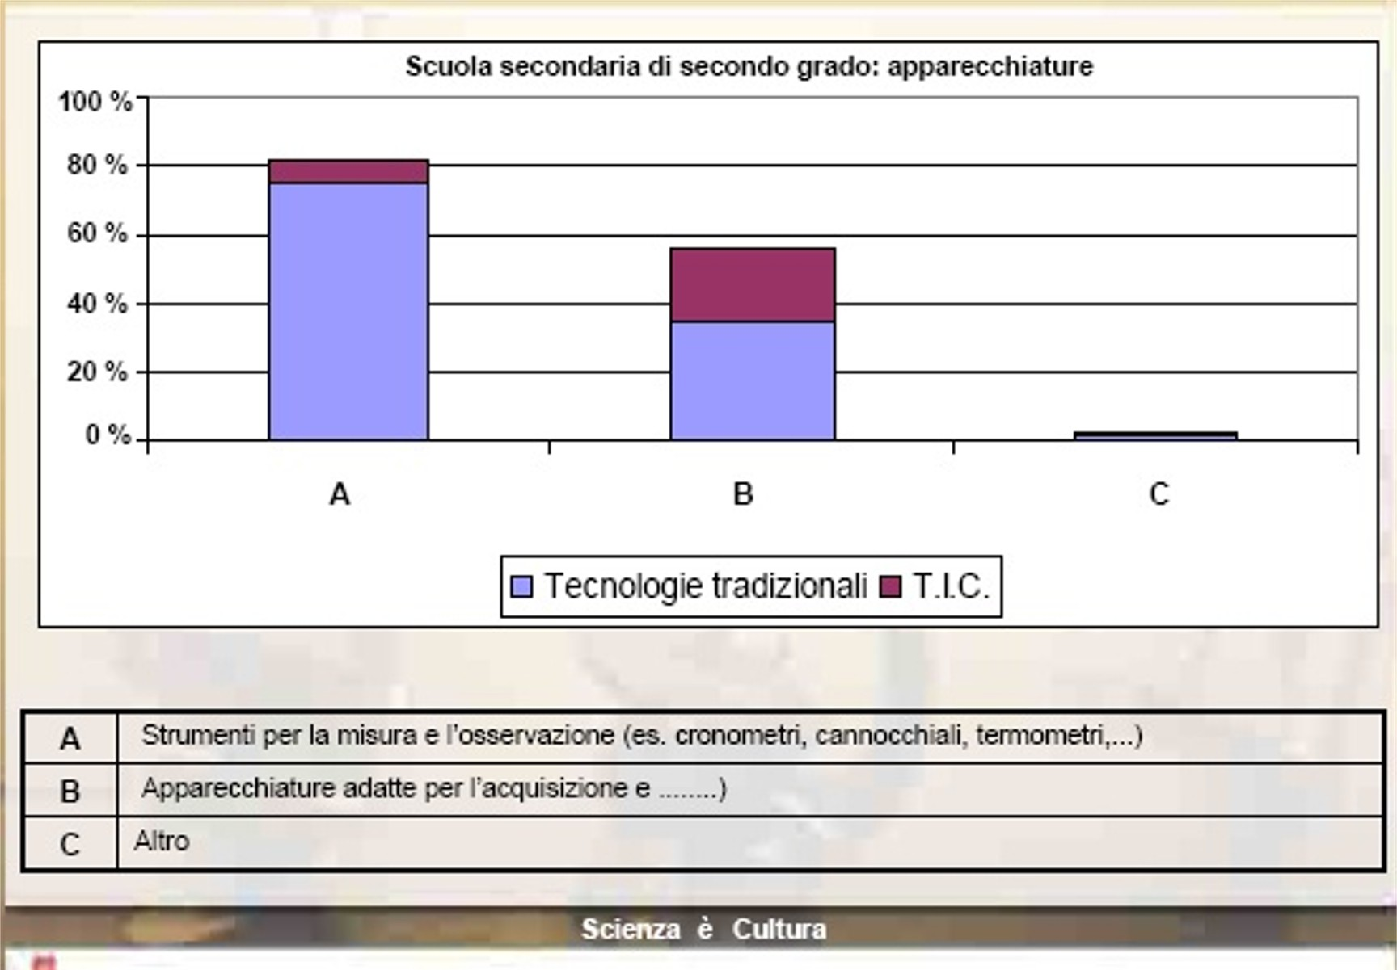

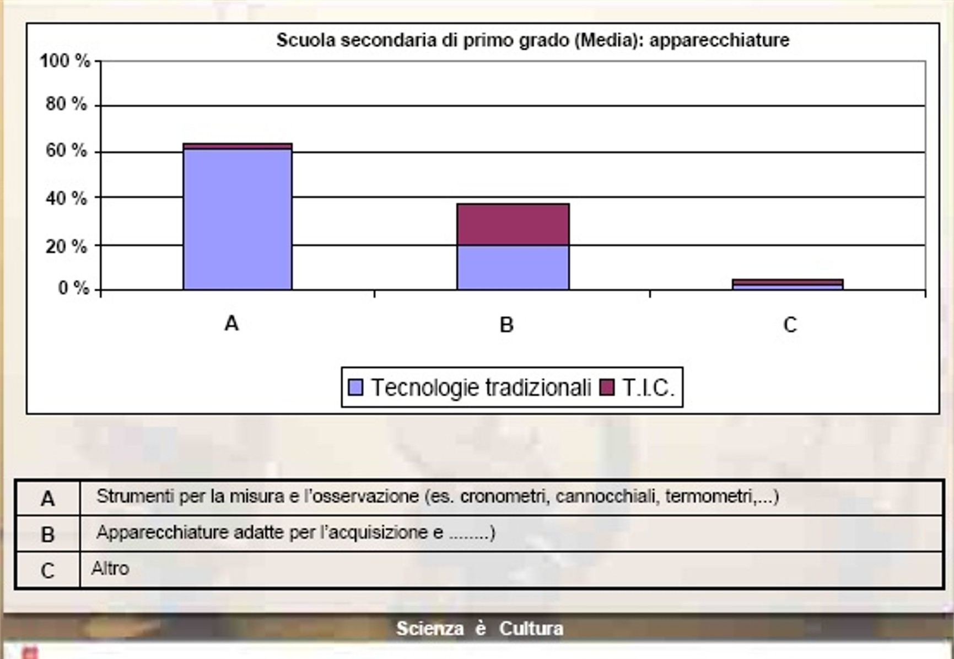
Il funzionamento delle apparecchiature è basato su tecnologie tradizionali o tecnologie dell’informazione e della comunicazione?

L'analfabetismo scientifico
Il sole è un pianeta? Gli elettroni sono più piccoli degli atomi?
Quattro giovani su dieci (15-29 anni) e un laureato su cinque non sanno rispondere correttamente a domande che richiedono una conoscenza base delle discipline scientifiche.
"Dati come questi non dovrebbero essere pubblicati da riviste specializzate, ma dovrebbero essere oggetto di presentazione sulle prime pagine dei grandi quotidiani per cercare di scuotere il torpore" (Tullio de Mauro).

Observa, Annuario Scienza e Società 2009, Il Mulino, 2009

Insufficiente in matematica
Negli scrutini intermedi delle scuole superiori le lingue straniere hanno sorpassano la matematica nelle insufficienze dei ragazzi, con il 63,3% (il 62,2% lo scorso anno). La matematica segue con il 61,1% (lo scorso anno era al 62,4%). Nella scuola secondario di primo grado (scuola media) l’insufficienza in matematica è ancora al primo posto (59,7%). Nella classifica seguono inglese (54%), seconda lingua comunitaria (51,4%), storia (51,1%), scienze (45,7%), geografia (42,8%), italiano (42,6%), tecnologia (38%), arte e immagine (25,7%), musica (24,7%), scienze motorie e sportive (7,4%).
- Ufficio stampa Miur, marzo 2009

Nelle scuole superiori le materie scientifiche in cui il rendimento degli studenti italiani è più basso. La percentuale di insufficienze si riferisce al 2008.
1 | Matematica | 62,4
2 | Lingue straniere | 62,2
3 | Discipline tecniche e professionali | 51,1
4 | Italiano | 47,4
5 | Altre materie scientifiche | 42,9
6 | Storia | 35,5
7 | Discipline economiche e giuridiche | 26,2
8 | Latino | 21,0
9 | Fisica | 20,2
10 | Discipline artistiche | 14,4
11 | Greco | 4,9

I laureati in discipline scientifiche
Rispetto al totale dei dottori in Italia, il 6,6% è laureato in discipline scientifiche e il 2,1% in matematica e informatica. Basso anche il numero dei ricercatori: poco più di tre ogni mille occupati, quasi la metà della media europea (UE27).
- Observa, Annuario Scienza e Società 2009, Il Mulino, 2009

Chi legge di scienze
In Italia gli appassionati di letture scientifiche (scienze naturali, esatte, applicate, di tecnica) rappresentano l’8,6 del popolo dei lettori (dai 6 anni in poi): il 14,4% sono uomini e il 4,4% donne. I lettori di libri di informatica rappresentano l’8%, mentre gli appassionati di pubblicazioni sugli animali il 12%.
- Istat, Statistiche in breve. La lettura dei libri in Italia

Informazione scientifica? Sul quotidiano
Gli italiani si confermano consumatori assidui di contenuti scientifici sui giornali quotidiani: quattro su dieci dichiarano di leggere articoli su scienza e tecnologia almeno una volta alla settimana. Particolarmente propensi a informarsi sulla scienza leggendo la stampa quotidiana sono i giovani (55% dei 15-29 anni, contro il 43% degli adulti e il 22% degli anziani).
- Observa, Annuario Scienza e Società 2009, Il Mulino, 2009

